

**SELECCIÓN DE PERSONAL**

*APLICACIÓN WEB - MEJORAS*

**Ing. Renzo Ruiz**

Lima - Perú



**MEJORAS PARA LA APLICACIÓN WEB**

1. **Gestionar etapa y cronograma:** 
   1. El combo código convocatoria no se actualiza (no muestra) cuando se registra en el formulario de etapa y cronograma; solo aparece cuando se refresca la página.

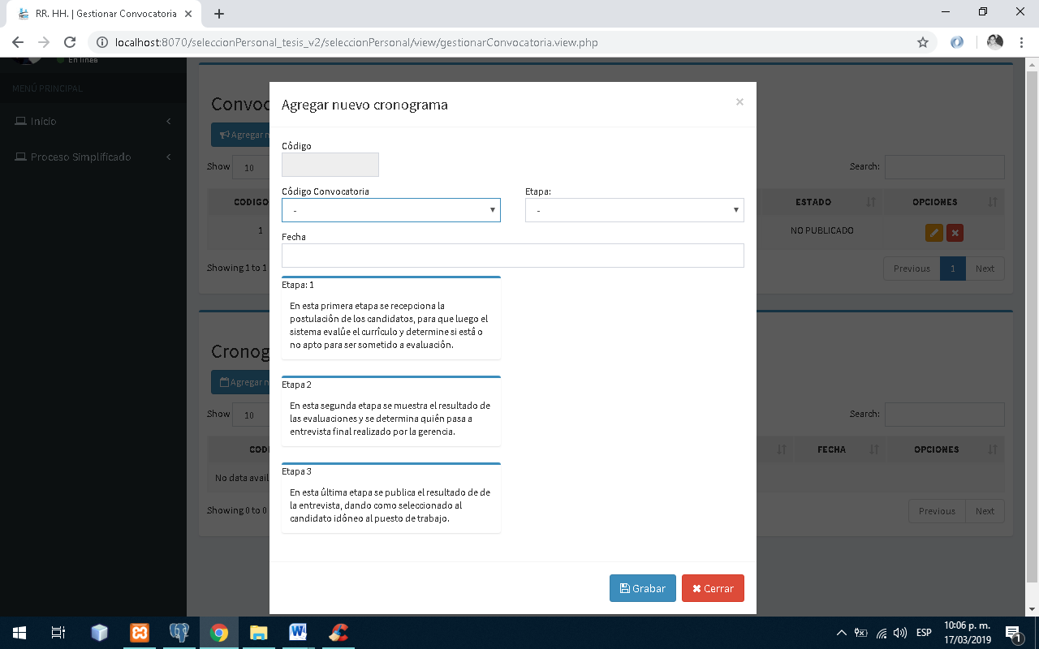

**Solución:** Cuando se registra la convocatoria debe mostrar en el combo de formulario de etapa y cronograma; es decir que la página debe actualizarse en el momento que se registra la convocatoria.

1. **Gestionar experiencia del Puesto.**
   1. Agregar conocimiento requerido (profesional) y adicional al trabajo, como se ve en la imagen.

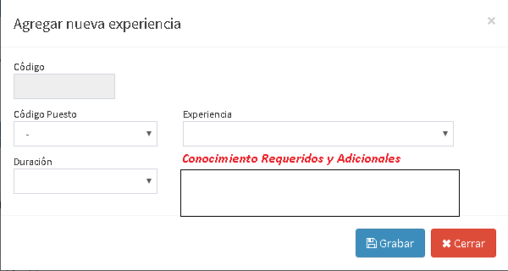

1. **Gestionar Pregunta:**
   1. Cuando se quiere hacer una modificación el valor registrado en puntaje incorrecto no aparece.
   2. Cabe indicar que cuando se registra 0 en el puntaje incorrecto no aparece, pero si aparece con otros valores como -1, -2, -3. HAY QUE REVISAR.

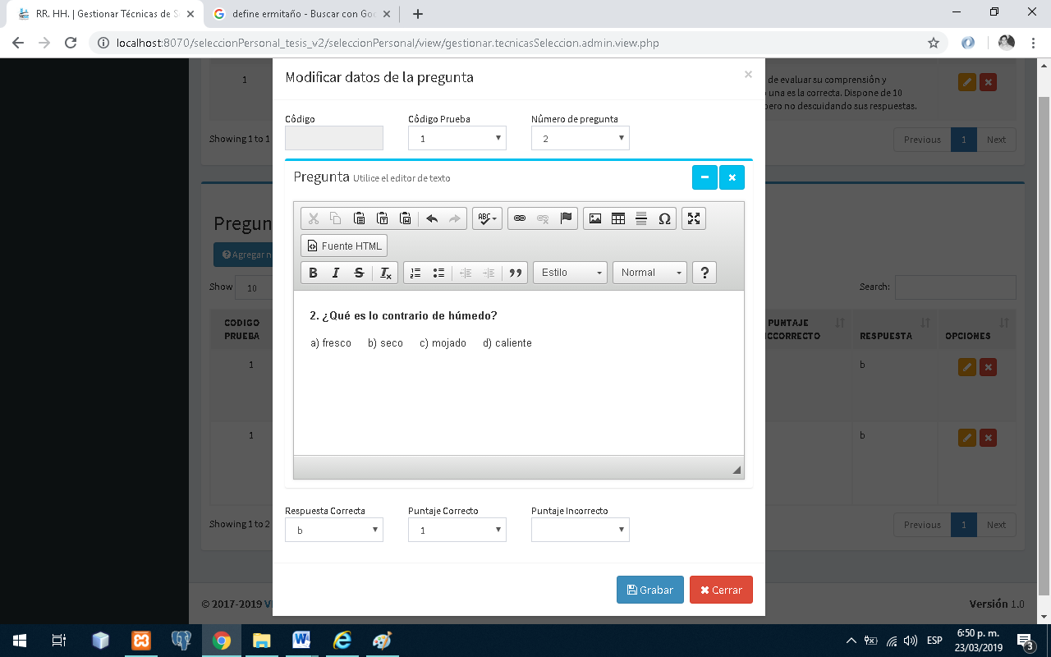

Arreglar

1. No se muestra las convocatorias(postulante) en estado concluido (admin)

* SE RESOLVIÓ LA INCIDENCIA, el día 20/04/2019.

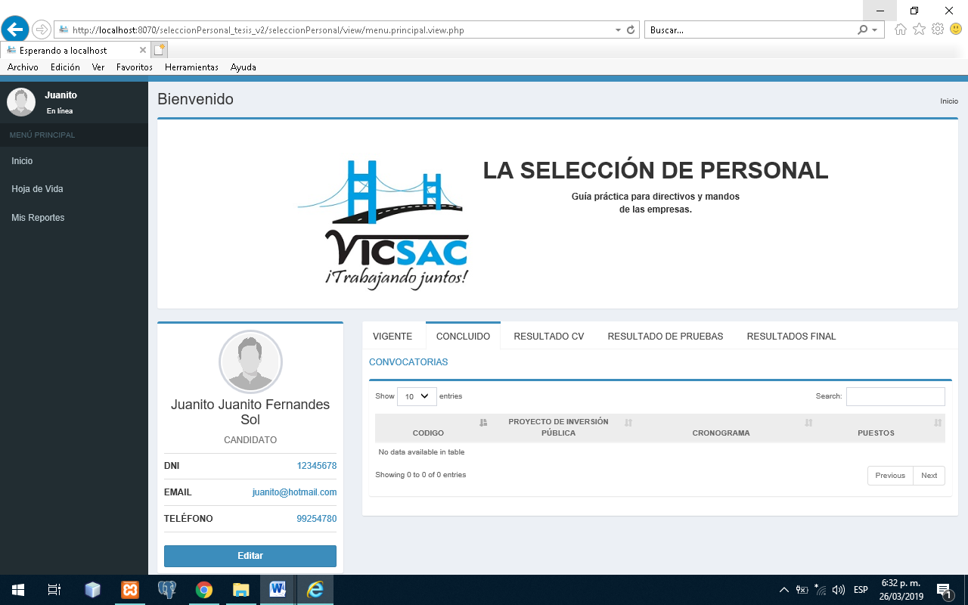

1. Se debe cambia las cajas de texto por combo, al título académico y grado académico. (Eso va a permitir para la filtración de los postulantes con ciertos títulos y grados académicos que solicita el profesiograma – perfil para el puesto del trabajo)

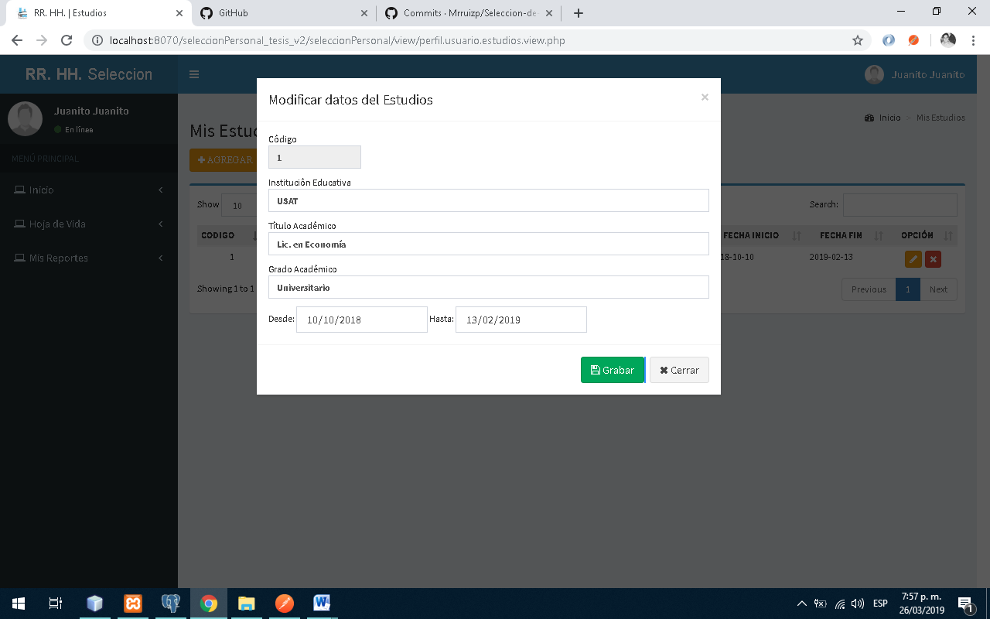

1. Después que se da aceptar al poup se debe re direccionar a la página: <http://localhost:8070/seleccionPersonal_tesis_v2/seleccionPersonal/view/misPostulaciones.view.php> y así se muestran los resultados.
2. Se debe tomar en cuenta que los popup o ventanas emergentes deben tener la misma posición que el popup de confirmación.

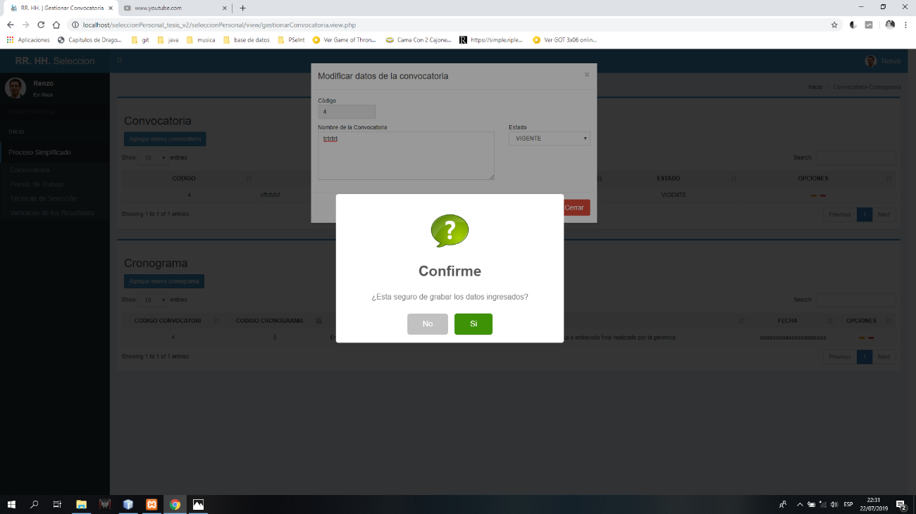

1. Los textos no deben tener negrita en los formularios.

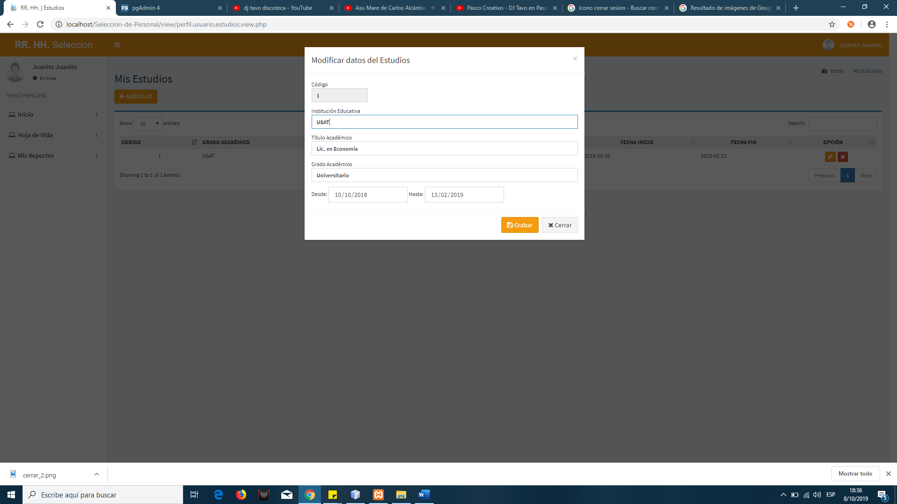

1. Cambiar de color, de azul a amarillo:

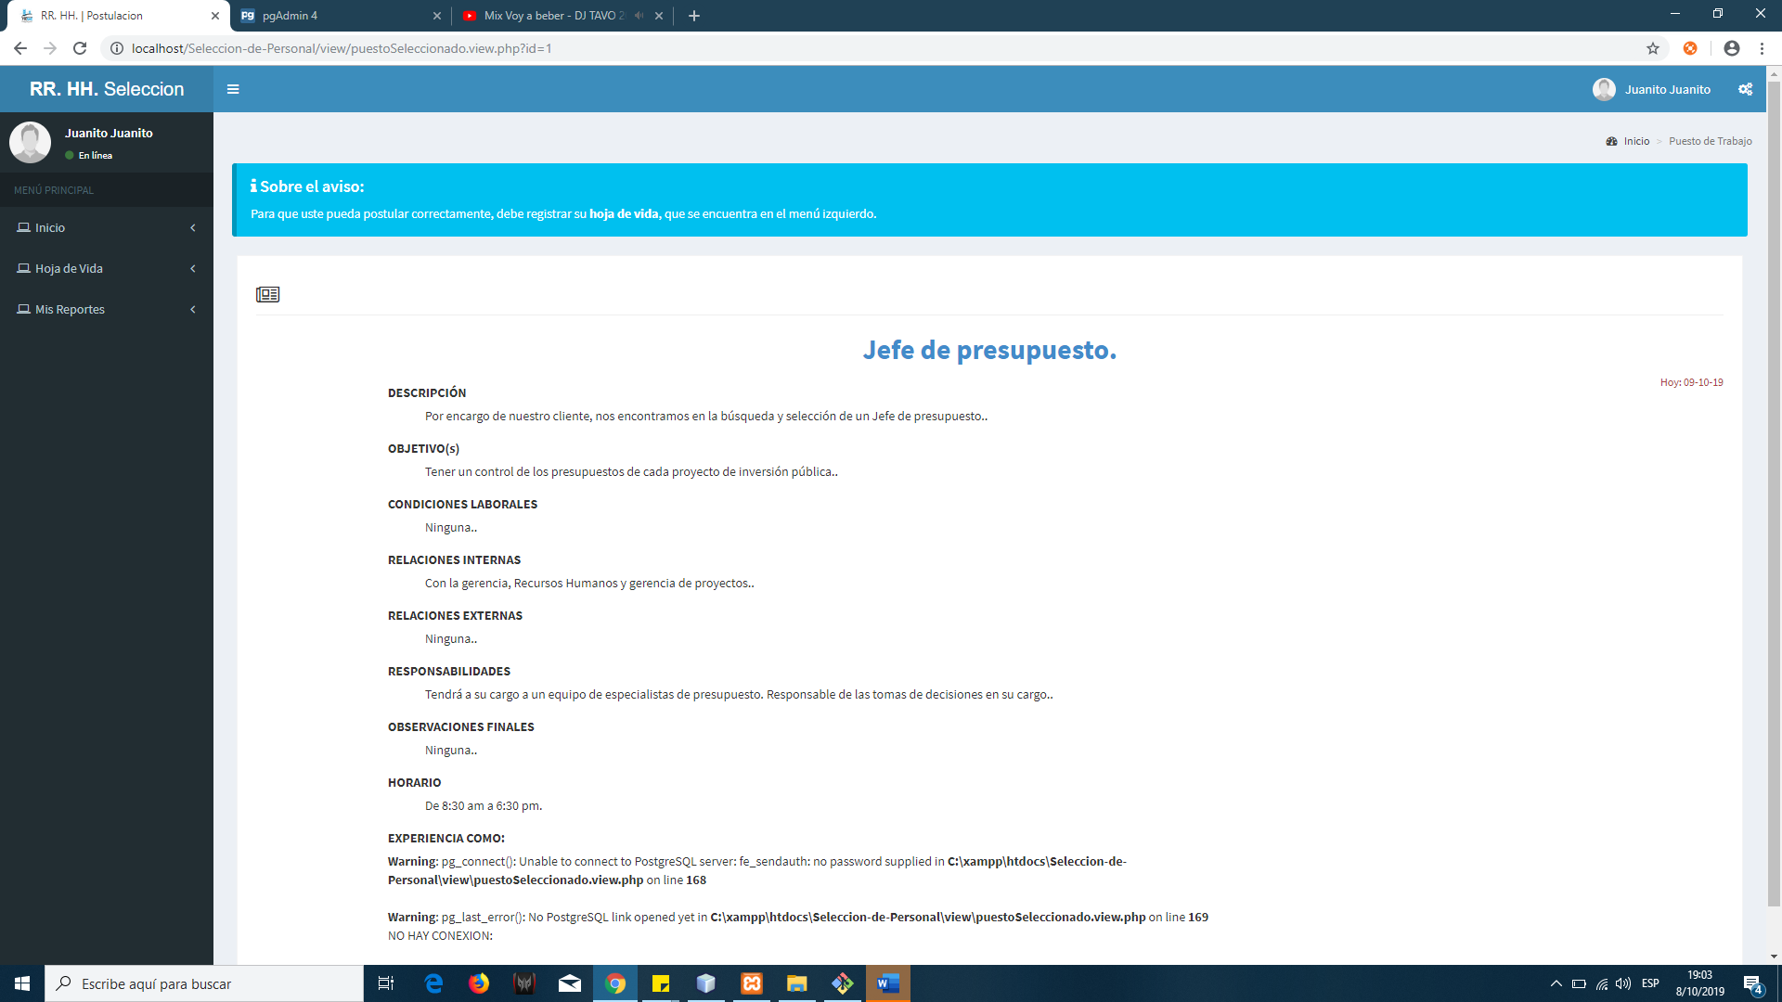

* Se corrigió la incidencia y además se corrigió la nueva conexión a la base de datos.

1. Cuando se registre una prueba, el usuario candidato puede volver a ingresar a dar la misma prueba, pero al guardar las respuestas el sistema detecte que ya se registró esa pregunta y le lance un ALERT, avisándole: USTED YA SE ENCUENTRA EVALUADO EN ESTA PRUEBA .

* Solución: Una restricción UNIQUE para el doc_id, código_prueba, código_pregunta.